202313103K11

(2023·商丘市实验中学高二期中)如图所示，真空中有一匀强电场(图中未画出)，电场方向与圆周在同一平面内，△*ABC*是圆的内接直角三角形，∠*BAC*＝60°，*O*为圆心，半径*R*＝2 cm。位于*A*处的粒子源向平面内各个方向发射初动能均为2 eV、电荷量为＋*e*的粒子，这些粒子会经过圆周上不同的点，其中到达*B*点的粒子动能为6 eV，到达*C*点的粒子动能也为6 eV。忽略粒子受到的重力和粒子间的相互作用，下列说法正确的是(　　)

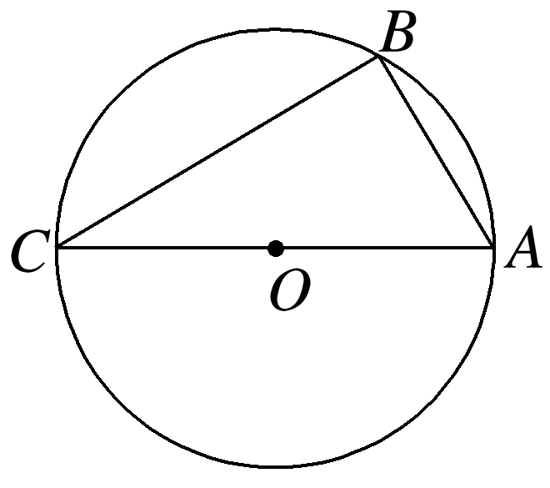

A．*UCA*＝4 V

B．电场方向由*B*指向*A*

C．匀强电场的电场强度大小为200 V/m

D．经过圆周上的所有粒子，动能最大为6 eV